Государственная корпорация по содействию разработке, производству и экспорту высокотехнологичной промышленной продукции ГК «РОСТЕХ»
Утверждаю | Утверждаю
Директор Департамента информационных технологий и связи Министерства здравоохранения Российской Федерации  _______________ Е.Л. Бойко  «____»______________2015 г. | Исполнительный директор  ГК «Ростех»  _______________ С.А. Куликов  «____»______________2015 г.
Развитие ключевых подсистем Единой государственной информационной системы в сфере здравоохранения

СИСТЕМА ВЕДЕНИЯ ИНТЕГРИРОВАННОЙ ЭЛЕКТРОННОЙ МЕДИЦИНСКОЙ КАРТЫ

ПОДСИСТЕМА УЧЕТА БОЛЬНЫХ ТУБЕРКУЛЕЗОМ

Руководство пользователя

ЛИСТОВ 33

СОГЛАСОВАНО |  | СОГЛАСОВАНО
______________________________  ______________________________  ______________________________  ______________________________  «____»_______________2014 г. |  | ______________________________  ______________________________  ______________________________  ______________________________  «____»_______________2014 г.

Оглавление
1 ВВЕДЕНИЕ 3
1.1 Область применения 3
1.2 Краткое описание возможностей 3
1.3 Уровень подготовки пользователя 3
1.4 Перечень эксплуатационной документации, с которыми необходимо ознакомиться пользователю 3
2 НАЗНАЧЕНИЕ И УСЛОВИЯ ПРИМЕНЕНИЯ 4
2.1 Функции, для автоматизации которых предназначена система 4
2.2 Условия, при соблюдении которых обеспечивается применение системы 4
3 ПОДГОТОВКА К РАБОТЕ 5
3.1 Порядок загрузки данных и программ 5
3.1.1 Вход в Систему 5
3.1.2 Авторизация через ЕСИАиА 5
3.1.3 Выход из подсистемы 7
3.2 Порядок проверки работоспособности 8
4 Описание операций 9
4.1 Описание всех выполняемых функций, задач, комплексов задач, процедур 9
4.2 Описание операций технологического процесса обработки данных, необходимых для выполнения функций, комплексов задач (задач), процедур 9
4.2.1 Ввод данных 9
4.2.2 Меню «Отчеты» 20
4.2.3 Модуль расчета потребности в противотуберкулезных препаратах 22
5 АВАРИЙНЫЕ СИТУАЦИИ 30
5.1 Действия при аварийных ситуациях 30
5.2 Контактная информация 30
5.3 Порядок обращения в службу технической поддержки 30
5.4 Создание снимков экрана – «скриншотов» 30
6 РЕКОМЕНДАЦИИ ПО ОСВОЕНИЮ 31
Приложение 1 32
6.1 Форма заявки на предоставление доступа в Подсистему учета больных туберкулезом 32
Приложение 2 33
6.2 Матрица прав и ролей пользователей подсистемы учета больных туберкулезом 33

ВВЕДЕНИЕ

Область применения
Областью применения подсистемы учета больных туберкулезом (далее – Система) являются процессы сбора, обработки и анализа данных c целью осуществления информационно-аналитической поддержки принятия решений в сфере здравоохранения.

Краткое описание возможностей
Система позволяет осуществлять оптимизацию сбора, обработки и анализа данных в сфере здравоохранения с использованием современных информационных технологий обработки и анализа данных.

Уровень подготовки пользователя
При работе с Системой пользователь должен обладать знаниями предметной области, навыками работы с операционной системой MICROSOFT WINDOWS, веб-браузером, а также пройти специальное обучение работе с Системой или ознакомиться с инструкцией пользователя, входящей в комплект документации Системы.

Перечень эксплуатационной документации, с которыми необходимо ознакомиться пользователю
Для успешной эксплуатации Системы пользователю необходимо ознакомиться с данным руководством.

НАЗНАЧЕНИЕ И УСЛОВИЯ ПРИМЕНЕНИЯ

Функции, для автоматизации которых предназначена система
Система предназначена для автоматизации следующих видов деятельности:
- сбор, хранение, просмотр и анализ данных о пациентах, больных туберкулезом;
- просмотр форм отчетности по пациентам, больным туберкулезом.

Условия, при соблюдении которых обеспечивается применение системы
Для обеспечения применения Системы необходимо наличие следующих минимальных технических средств:
- IBM-совместимый ПК, с процессором с частотой процессора 700 МГц и выше;
- 512 Мб ОЗУ;
- операционная система Windows XP/7/8.
Рекомендуемые технические средства:
- ПК с процессором с тактовой частотой процессора 2 ГГц и выше;
- 2 Гб ОЗУ;
- операционная система Windows 7/8.
Персональный компьютер должен быть подключен к сети Интернет со скоростью передачи данных не менее 256 Кбит/с.
Системные программные средства, необходимые для работы с Системой, должны быть представлены лицензионной локализованной версией системного программного обеспечения.

ПОДГОТОВКА К РАБОТЕ

Порядок загрузки данных и программ
Для начала работы с подсистемой на рабочем месте пользователя необходимо иметь доступ к INTERNET, установленный браузер INTERNET EXPLORER версии 7.0 и выше (рекомендуется версия 8.0) или GOOGLE CHROME 5.0 и выше.

Вход в подсистему
Для успешного входа в подсистему необходимо запустить браузер и в адресной строке ввести адрес подсистемы: http://nr.egisz.rosminzdrav.ru/. После чего в окне браузера отобразится страница авторизации. (Рисунок 1). Для входа в подсистему необходимо нажать «Вход», после чего произойдёт переход на страницу авторизации ЕСИАиА.
Рисунок 1. Страница авторизации

Авторизация через ЕСИАиА
Для предоставления доступа в подсистему учета больных туберкулезом через ЕСИАиА необходимо направить заявку в службу технической поддержки ЕГИСЗ по адресу: http://egisz.rt-eu.ru/ (форма заявки приведена в Приложении 1), предварительно зарегистрироваться на едином портале государственных услуг (ЕПГУ). Заявка должна содержать следующую информацию:
- СНИЛС;
- Фамилия;
- Имя;
- Отчество;
- Адрес электронной почты;
- Субъект РФ;
- Полное наименование медицинской организации;
- Краткое наименование медицинской организации
- Наименование подсистемы, в которую необходим доступ
- Наименование роли.
Описание ролей пользователей приведено в Приложении 2 – «Матрица прав и ролей пользователей подсистемы учета больных туберкулезом». После нажатия кнопки «Вход» на экран загрузится страница авторизации пользователей на едином портале государственных услуг (Рисунок 2).
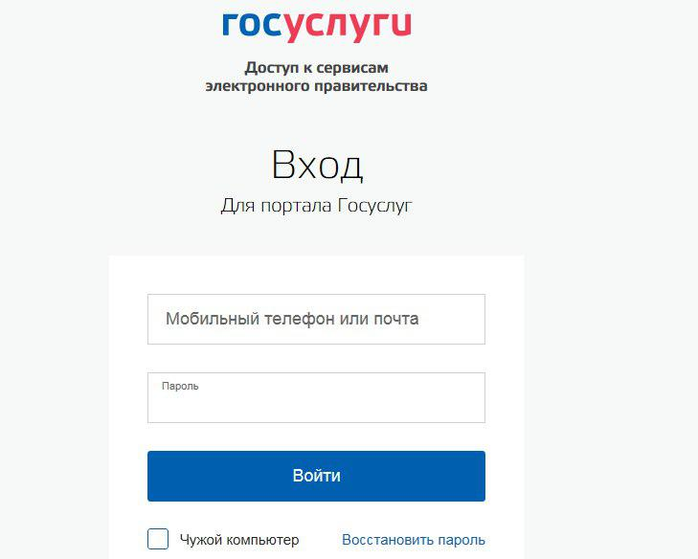
Рисунок 2. Окно авторизации на ЕПГУ
На форме авторизации необходимо ввести логин и пароль пользователя и нажать кнопку «Войти». После чего произойдет переход на главную страницу специализированных информационных систем учета и мониторинга по отдельным нозологичям и категориям граждан (Рисунок 3).

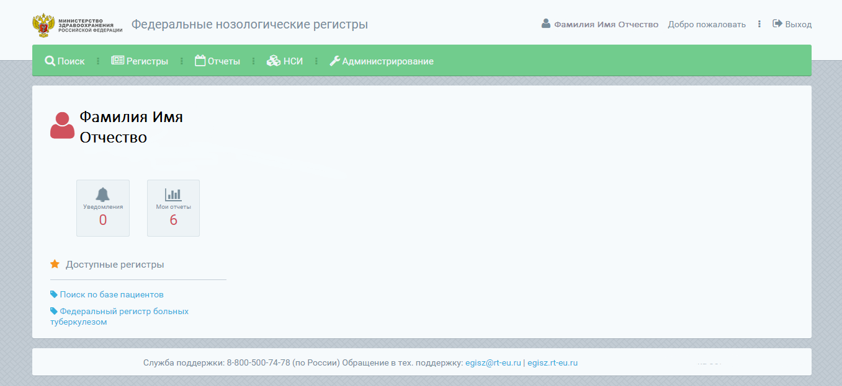

Рисунок 3. Стартовая страница специализированных информационных систем учета и мониторинга по отдельным нозологиям и категориям граждан
В блоке «Доступные регистры» будет отображен список доступных пользователю регистров согласно предоставленным привилегиям. Для входа в Систему необходимо перейти по ссылке «Подсистема учета больных туберкулезом», после чего произойдет переход на стартовую страницу подсистемы (Рисунок 4).
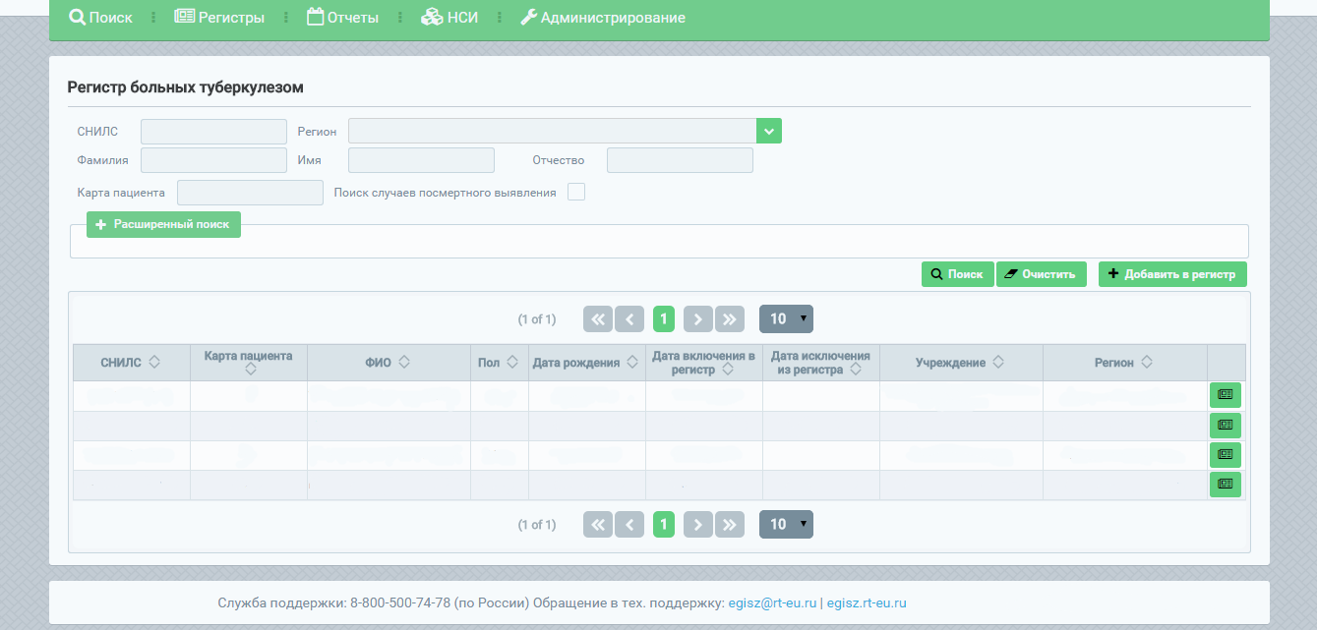
Рисунок 4. Стартовая страница подсистемы

Выход из подсистемы
Для корректного завершения работы с подсистемой необходимо закрыть браузер.

Порядок проверки работоспособности
Показателем работоспособности подсистемы является успешный вход на ее главную страницу (Рисунок 4).

Описание операций

Описание всех выполняемых функций, задач, комплексов задач, процедур
Подсистема предназначена для автоматизации следующих функций, задач, комплексов задач, процедур:
- внесение изменений в данные о пациентах, больных туберкулезом, о проведенных курсах химиотерапии, о проведенных бактериологических исследований и о результатах диспансерного наблюдения;
- прикрепление документов текстового и графических форматов;
- проведение анализа пациентов, больных туберкулезом, в следующих разрезах:
  - по субъектам Российской Федерации;
  - половозрастной структуре пациентов;
  - по исходам КХТ;
  - по режимам;
- формирование сводных отчетных форм: №2-ТБ, №7-ТБ, №8-ТБ;
- формирование журнала регистрации случая заболевания (форма 503/у);
- формирование журнала контроля химиотерапии по IV и V режимам химиотерапии (форма 504/у);
- вывод на печать контрольных карт лечения №501/у, № 502/у;
- расчет потребности в противотуберкулезных лекарственных препаратах;
- интеграция с ГИП ИЭМК;

Описание операций технологического процесса обработки данных, необходимых для выполнения функций, комплексов задач (задач), процедур

Ввод данных

Добавление пациента в подсистему учета больных туберкулезом
Для добавления пациента в подсистему необходимо на стартовой странице нажать кнопку «Добавить в регистр» (Рисунок 5).
Рисунок 5. Добавление пациента

При выборе данного пункта открывается форма ввода данных о пациенте (Рисунок 6).
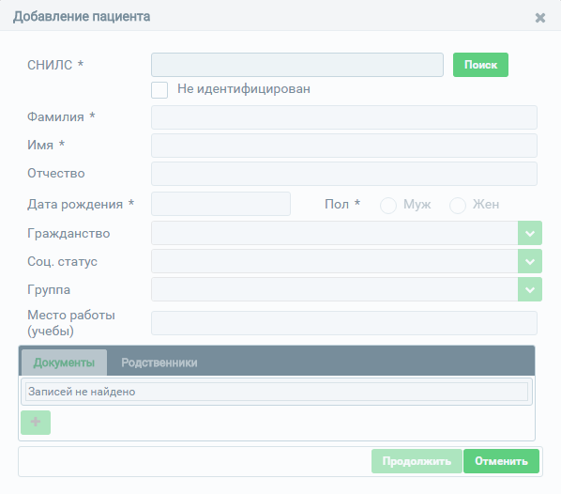
Рисунок 6. Добавление пациента
Необходимо заполнить поля формы ввода и нажать кнопку «Продолжить». Поля, отмеченные знаком (*) обязательные для заполнения. При вводе СНИЛС и нажатии кнопки «Поиск» происходит проверка на наличие пациента в регистре, в случае, если пациент с таким СНИЛС уже присутствует в регистре произойдет переход в карту данного пациента и открытие модального окна с предложением заполнить случай заболевания. В случае если у пациента при обращении отсутствует СНИЛС необходимо поставить отметку «Не идентифицирован», в таком случае ввод СНИЛС становится не обязательным.
Чтобы добавить случай посмертного выявления необходимо нажать кнопку «Добавить случай посмертного выявления» и выполнить те же действия.

Блок «Поиск пациентов»
Раздел «Поиск/расширенный пациентов» доступен из стартовой страницы подсистемы (Рисунок 7).
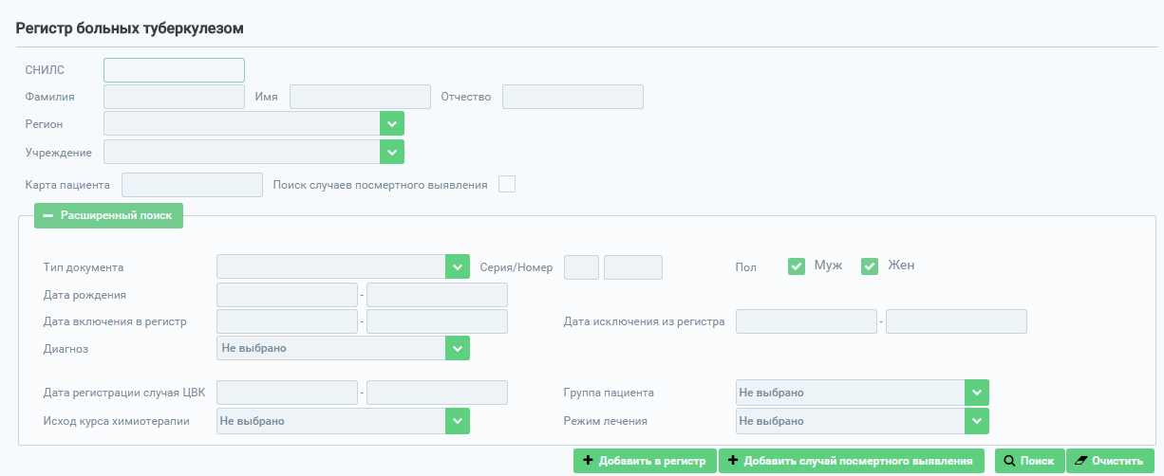
Рисунок 7. Поиск/расширенный поиск пациентов
По умолчанию, при нажатии на кнопку «Найти» (без предварительного ввода параметров поиска) на странице поиска отображаются все сохраненные в подсистеме регистровые записи.
Простой поиск регистровых записей
В верхней части страницы располагаются параметры для поиска пациентов:
- Фамилия;
- Имя;
- Отчество;
- СНИЛС;
- Субъект;
- Запись в регистре;
- Мед. учреждение;
- Поиск случая посмертного выявления;
- Не идентифицирован.
Для осуществления поиска пациента необходимо внести нужные параметры и нажать на кнопку «Найти». Если необходимо получить полный список пациентов, необходимо, не указывая никаких параметров поиска, нажать на кнопку «Найти». Для очистки полей для ввода параметров поиска необходимо нажать на кнопку «Очистить».
При заполнении полей «Фамилия», «Имя» и «Отчество» допускается указывать одну или несколько букв, содержащихся в слове, а не все слово целиком. Все поля поиска не зависят от регистра.
Расширенный поиск регистровых записей
Кроме простого поиска существует также возможность расширенного поиска регистровых записей пациентов. Для осуществления поиска по дополнительным параметрам необходимо нажать на кнопку «Расширенный поиск». На странице откроется окно ввода параметров расширенного поиска (Рисунок 8).
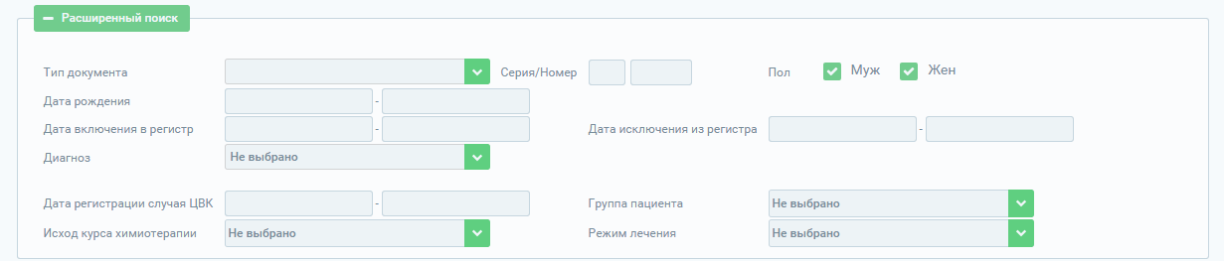
Рисунок 8. Расширенный поиск

Работа с таблицей результатов поиска
При работе с таблицей результатов можно:
  - Переключаться между страницами результатов.
Переключение между страницами происходит с помощью навигации в нижней части блока результатов поиска. Числа соответствуют номерам страниц, с помощью знаков «<<» и «>>» можно перейти к первой и последней странице, соответственно.
  - Изменять сортировку данных в таблице.
Для изменения сортировки в таблице, необходимо нажать на заголовок столбца, по которому требуется сортировать данные. Первое нажатие сортирует по возрастанию, второе – по убыванию.
  - Непосредственно перейти к искомому пациенту.
Для перехода к желаемой регистровой записи, нужно нажать на кнопку просмотра .
Просмотр регистровой записи пациента
Для просмотра регистровой записи пациента необходимо при помощи раздела «Поиск» осуществить поиск нужной регистровой записи пациента, затем необходимо щелкнуть левой кнопкой мыши по знаку просмотра. При этом в подсистеме откроется страница с регистровой записью выбранного пациента (Рисунок 9). Запись в регистре создается для каждого случая заболевания то есть обеспечивает возможность многократного включения и исключения из регистра. Каждой записи присваивается уникальный номер в виде: хххх-уу-ГОД, где: хххх- порядковый номер карты, уу- номер региона пациента, ГОД- год создания записи. Каждый год происходит сброс счетчика порядковых номеров записей.
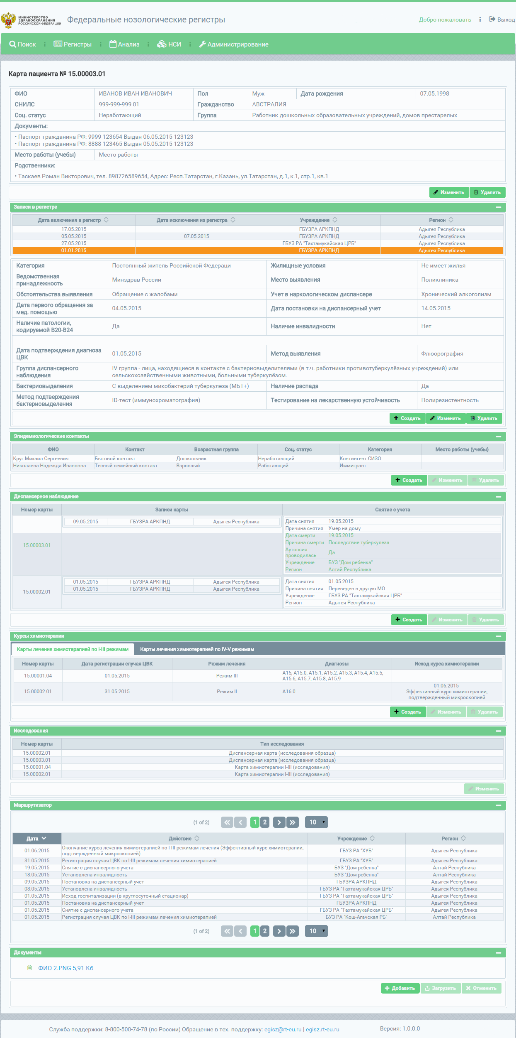
Рисунок 9. Просмотр регистровой записи пациента

Блок «Документы»
Для прикрепления документа необходимо нажать кнопку «Добавить» в блоке «Документы», после чего откроется окно выбора документа, необходимо выбрать нужный документ после чего нажать кнопку «Открыть» - документ будет добавлен в очередь для загрузки (имеется возможность добавления в очередь для загрузки нескольких документов одновременно). Для того, чтобы загрузить документ необходимо нажать кнопку «Загрузить», чтобы удалить документ из очереди необходимо нажать (Рисунок 11).
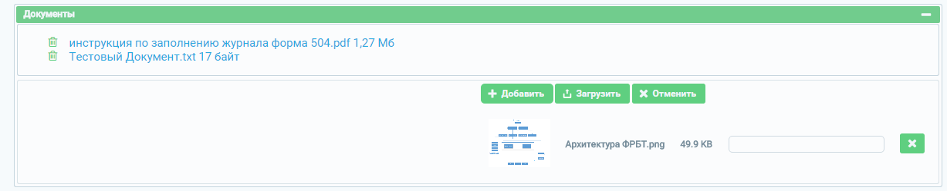
Рисунок 11. Прикрепление документа
В случае успешной загрузки файла, в списке прикрепленных документов будет отображено наименование файла, его формат и размер.

Блок «Курсы химиотерапии»
Для создания курса химиотерапии необходимо перейти в регистровую запись пациента, воспользовавшись инструментом поиска.
В карте пациента необходимо в блоке «Курсы химиотерапии» перейти в нужную вкладку (Курсы лечения химиотерапией по I-III/IV-V режимам химиотерапии) и нажать кнопку «Создать» (Рисунок 12).
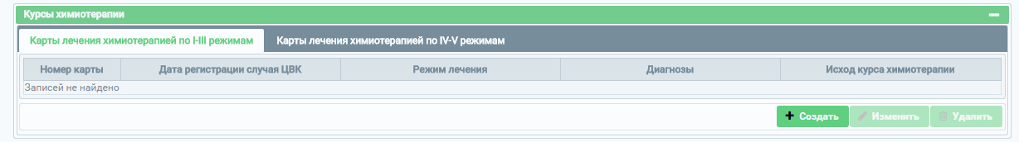
Рисунок 12. Новый курс терапии
После этого откроется модальное окно карты химиотерапии (Рисунок 13).
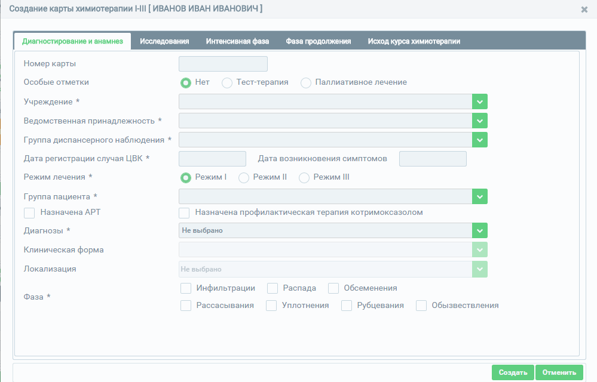
Рисунок 13. Форма курса химиотерапии
Необходимо заполнить все известные поля во всех вкладках, после ввода необходимо нажать кнопку «Сохранить». Поля, отмеченные знаком (*) обязательные для заполнения.
Во вкладках «Интенсивная фаза» и «Фаза продолжения» для учета выдачи противотуберкулёзных препаратов используются таблицы.
Для выполнения редактирования данных из таблиц в «Интенсивной фазе» и «Фазе продолжения» необходимо раскрыть блок и кликнуть в нужной строке знак , данные в строке будут доступными для редактирования. После внесения изменений необходимо нажать на кнопку для подтверждения изменений, либо для отмены внесенных изменений.
Для удаления строки из таблицы стандартных режимов необходимо выбрать нужную строку и нажать знак , для добавления новой строки необходимо нажать знак .
В блоке «Прием суточных доз» указываются инициалы лица проводившего контроль приема препаратов.
Номер карты присваивается автоматически, либо определяется явно из доступных незарезервированных номеров, для чего необходимо ввести номер в поле «Номер карты» (поле необязательно для ввода) и нажать кнопку «Создать». В случае если номер не занят, карта будет сохранена, если указанный номер зарезервирован будет отображено соответствующее информационное сообщение.

Блок «Диспансерное наблюдения»
Для создания карты диспансерного наблюдения необходимо перейти в регистровую запись пациента, воспользовавшись инструмента поиска (Рисунок 7).
В регистровой записи пациента необходимо в блоке «Диспансерное наблюдение» нажать кнопку «Создать» (Рисунок 14).
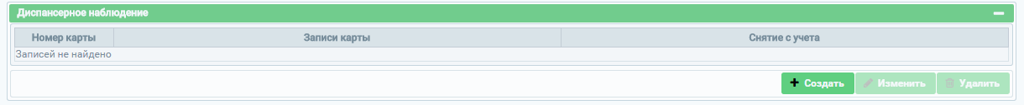
Рисунок 14. Создание карты диспансерного наблюдения
После чего откроется модальное окно карты диспансерного наблюдения (Рисунок 15).
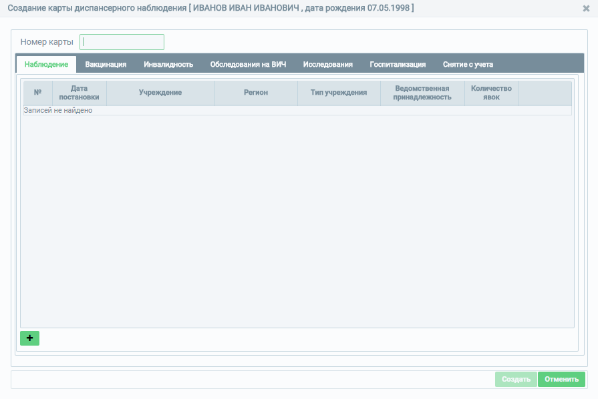
Рисунок 15. Форма карты диспансерного наблюдения
Необходимо заполнить все известные поля во всех вкладках, на каждой вкладке необходимо нажимать кнопку «Создать», для добавления новой записи диспансерного наблюдения необходимо нажать на знак . Поля, отмеченные знаком (*) обязательные для заполнения.
Номер карты присваивается автоматически, либо определяется явно из доступных незарезервированных номеров, для чего необходимо ввести номер в поле «Номер карты» (поле необязательно для ввода) и нажать кнопку «Создать». В случае если номер не занят, карта будет сохранена, если указанный номер зарезервирован будет отображено соответствующее информационное сообщение.

Блок «Эпидемиологические контакты»
Для добавления записи эпидемиологического контакта необходимо перейти в регистровую запись пациента, воспользовавшись инструментом поиска (Рисунок 7).
В регистровой записи пациента необходимо в блоке «Эпидемиологические контакты» нажать кнопку «Создать» (Рисунок 16).

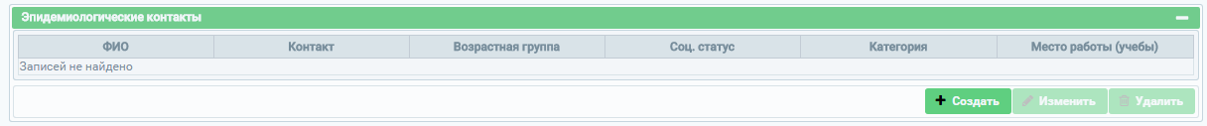
Рисунок 16. Создание записи эпидемиологического контакта
После чего откроется модальное окно создания записи эпидемиологического контакта (Рисунок 17).
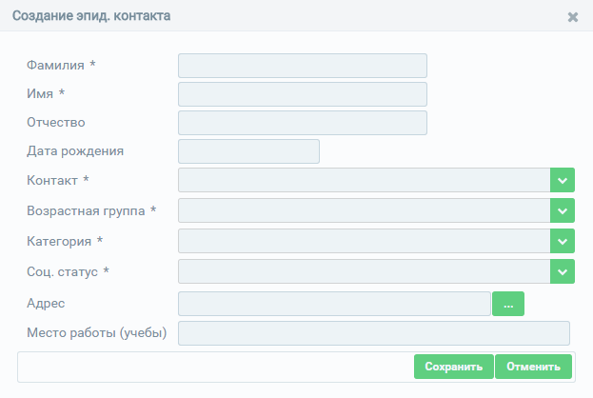
Рисунок 17. Форма записи эпидемиологического контакта
Необходимо заполнить все обязательные поля, отмеченные знаком (*) и нажать «Сохранить».

Блок «Записи в регистре»
Для добавления записи в регистре необходимо перейти в существующую регистровую запись пациента, воспользовавшись поиском пациентов (Рисунок 7) и в блоке «Записи в регистре» нажать кнопку «Создать» (Рисунок 18), либо нажать кнопку «Добавить в регистр» на стартовой странице, ввести СНИЛС пациента уже имеющего регистровые записи и нажать поиск.
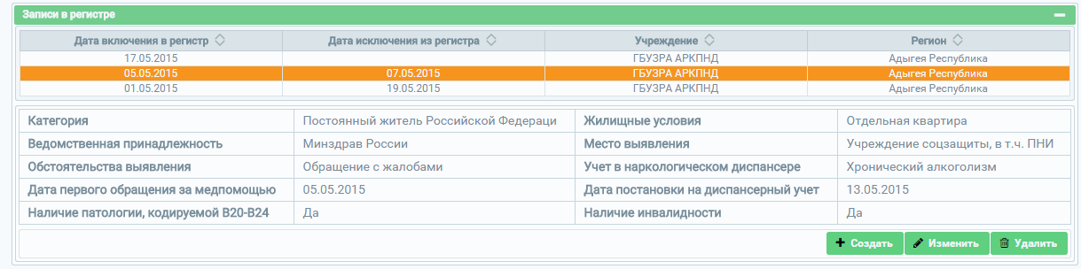
Рисунок 18. Создание записи в регистре
После чего откроется модальное окно создания записи в регистре (Рисунок 19). Запись в регистре является компонентом пациента. Карты химиотерапии, диспансерного наблюдения, лабораторные исследования прикрепляются к записи в регистре. В свою очередь пациент является глобальным для всех нозологических регистров.
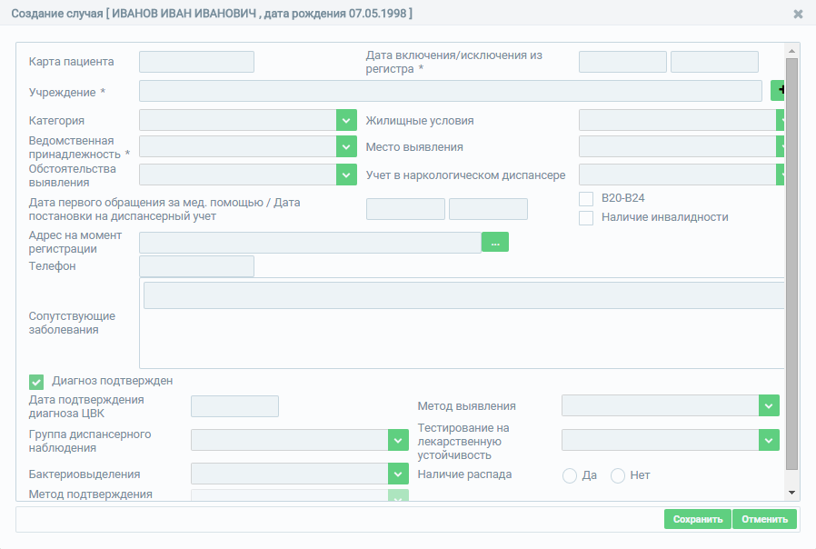
Рисунок 19. Форма создания записи в регистре
Необходимо заполнить все обязательные поля, отмеченные знаком (*) и нажать «Сохранить». Для изменения/удаления записи в регистре необходимо левой кнопкой мыши выделить строку записи и нажать «Изменить»/«Удалить».

Блок «Маршрутизатор»
Блок представляет собой таблицу, отображающую ключевые события лечения и диспансерного наблюдения пациента (рисунок 20). Таблица состоит из следующих столбцов:
- Дата;
- Действие;
- Учреждение;
- Регион.
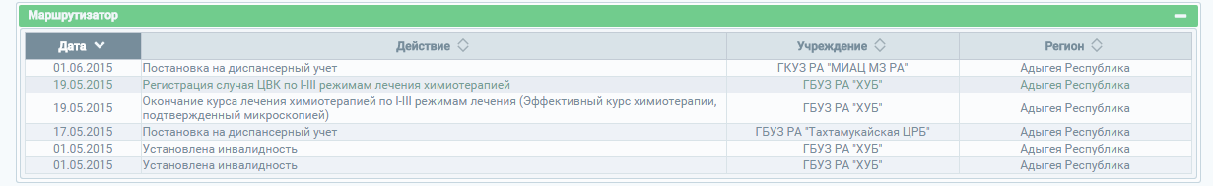
Рисунок 20. Блок «Маршрутизатор»

Блок «Контактные данные»
Блок предназначен для ввода и хранения контактных данных пациента, таких как: адрес и телефон. Для добавления контактных данных пациента необходимо перейти в регистровую запись пациента, в блоке «Контактные данные» нажать кнопку «Создать», выбрать в выпадающем списке тип адреса, указать адрес пациента, указать телефон и нажать кнопку «Сохранить». Таблица контактных данных пациентов приведена на Рисунке 21.
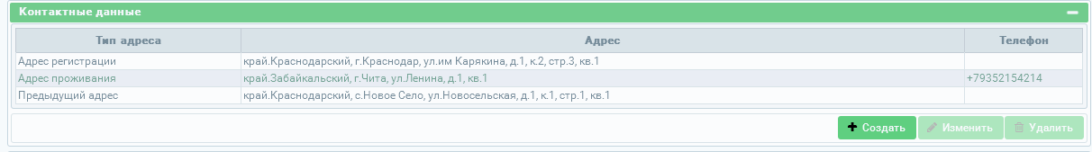
Рисунок 21. Контактные данные пациента

Меню «Отчеты»

Раздел «Отчетность»
Раздел «Отчеты» доступен из меню в верхней части (Рисунок 22).
Рисунок 22. Меню «Отчеты»
При выборе данного пункта меню на странице появится список доступных пользователю отчетов с возможность поиска отчетов по наименованию (Рисунок 23).
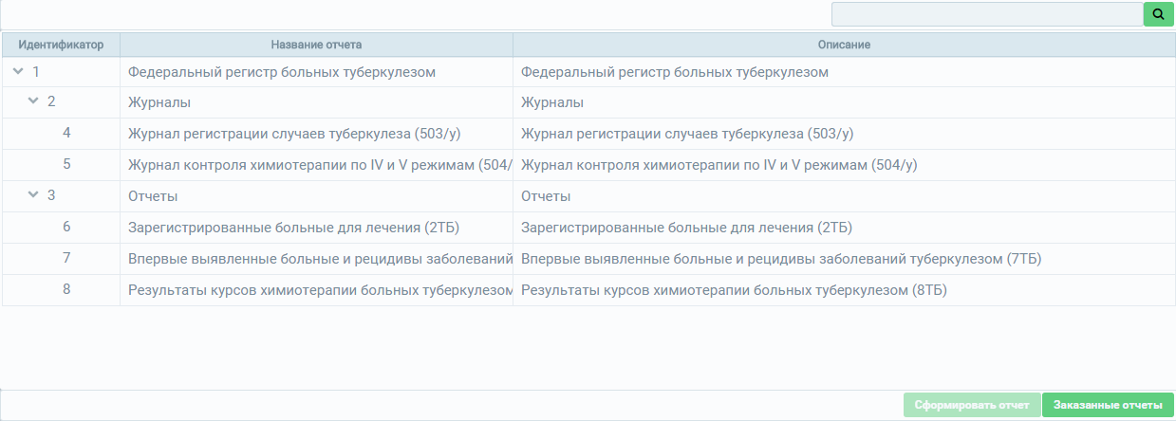
Рисунок 23. Список отчетов
Для формирования отчета необходимо выбрать отчетную форму (выделить нужный отчет, нажав на наименование отчета левой кнопкой мыши) и нажать кнопку «Сформировать отчет». После чего откроется модальное окно с возможностью выбора субъекта (у пользователей ЛПУ выбирается автоматически) и периода отчета (Рисунок 24).
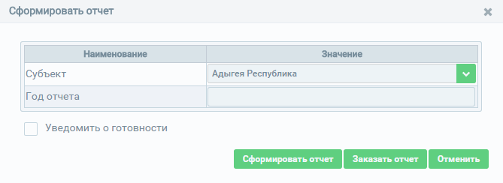
Рисунок 24. Окно создания отчета
Так же доступна возможность уведомления о готовности отчета для этого необходимо выбрать пункт «Уведомить о готовности». Для того, чтобы сформировать отчет необходимо нажать кнопку «Сформировать отчет». Для того, чтобы заказать отчет, необходимо нажать кнопку «Заказать отчет», в таком случае поле формирования отчета, пользователю на адрес электронной почты придет уведомление о готовности отчета, сам отчет будет доступен в разделе «Мои отчеты» на стартовой странице специализированных информационных систем учета и мониторинга по отдельным нозологиям и категориям граждан (Рисунок 3) со статусом «Сформирован» (Рисунок 25).
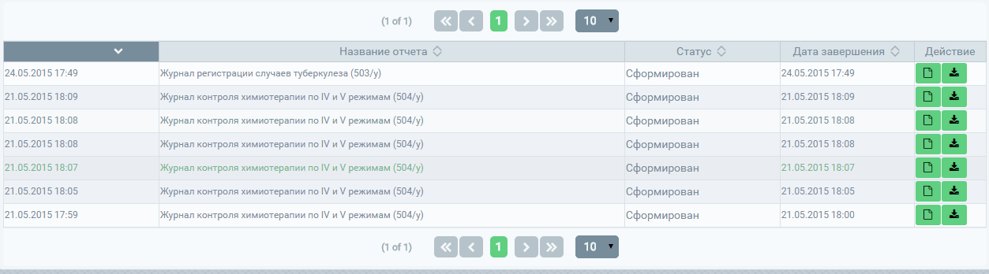
Рисунок 25. Результат заказа отчета
Для того, чтобы просмотреть отчет необходимо нажать на знак , чтобы скачать отчет необходимо нажать на знак .

Модуль расчета потребности в противотуберкулезных препаратах
Для перехода в модуль расчета потребности в противотуберкулезных препаратах необходимо в меню «Анализ» выбрать пункт «Калькуляция туб. препаратов».
На главной странице модуля отображается полный список составленных расчетов (Рисунок 26).
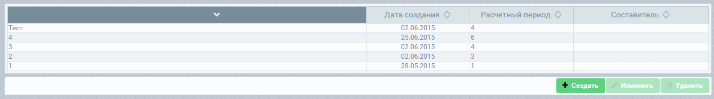
Рисунок 26. Стартовая страница модуля расчета потребности в ПТП
Чтобы изменить уже созданный расчет необходимо выбрать строку и нажать кнопку «Изменить». Чтобы создать новый отчет необходимо нажать кнопку «Создать».

Блок «Общие»
Блок предназначен для ввода общей информации для расчета, названия и временных периодах расчета (рисунок 27).
В поле «Имя документа» указывается наименование расчета;
В поле «Начало отсчета» указывается дата предрасчетного периода. Исходя из данной даты в блоках режимов химиотерапии будут формироваться таблицы «Набранные случаи (всего)» - таблица заканчивается месяцем начала отсчета, предыдущие месяцы указываются исходя из длительности фаз режимов химиотерапии. Таблицы формируются автоматически.
В поле «Начало расчета» указывается дата расчетного периода. Исходя из данной даты блоках режимов химиотерапии будут формироваться таблицы «Ожидаемые случаи (всего)». Первый месяц таблицы представляет собой месяц, указанный в дате «Начало отсчета», период начиная с этой даты по дату «Начало расчета» является предрасчетным периодом. Таблицы формируются автоматически.
В поле «Расчетный период» вводится количество месяцев (целое число) длительности расчетного периода. Расчетный период начинается с месяца, указанного в поле «Начало расчета».
В поле «Буферный запас» (целое число) вводится количество месяцев длительности буферного периода. Буферный период начинается с последнего месяца расчетного периода.
Для перехода в другие блоки при составлении расчета необходимо использовать кнопки «Предыдущий»/»Следующий».
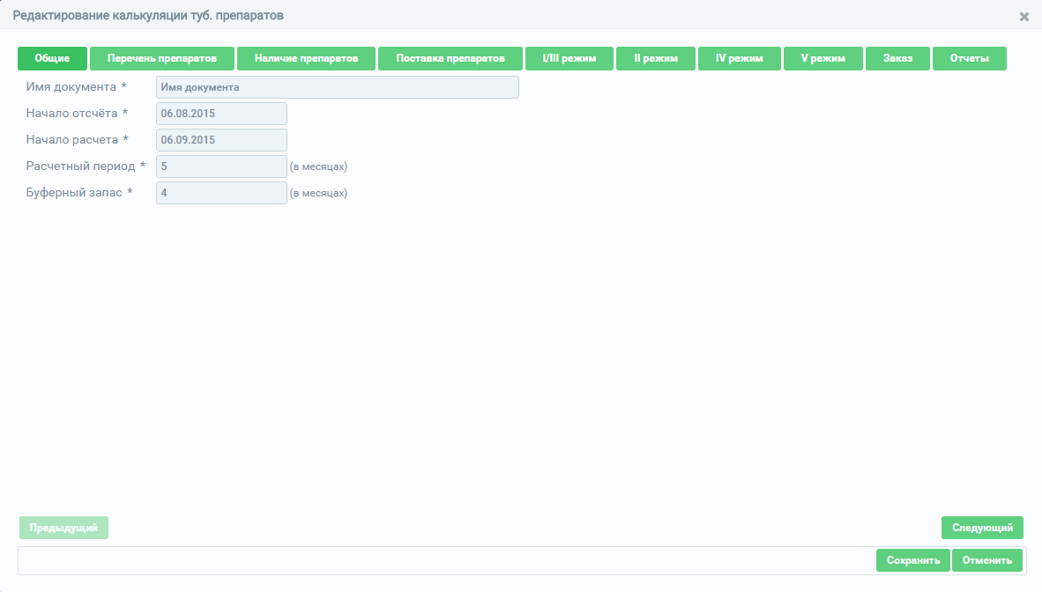
Рисунок 27. Блок «Общие»

Блок «Перечень препаратов»
Блок представляет собой таблицу полного справочника противотуберкулёзных препаратов. В данном блоке необходимо отметить препараты информация о которых будет указываться в блоках «Наличие препаратов»/»Поставка препаратов» (Рисунок 28).
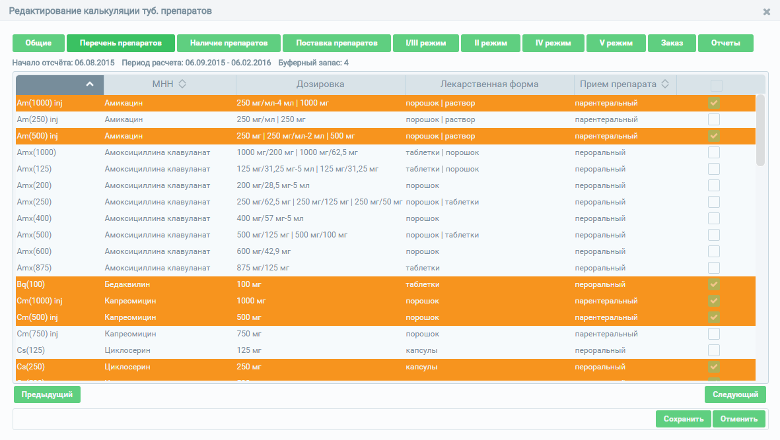
Рисунок 28. Блок «Перечень препаратов»

Блок «Наличие препаратов»
В данном блоке указывается информация о имеющихся в наличии препаратах – количество и срок годности препаратов. Для того чтобы добавить запись, необходимо нажать знак «+», чтобы удалить запись необходимо выбрать нужную и нажать знак «-» (Рисунок 29).
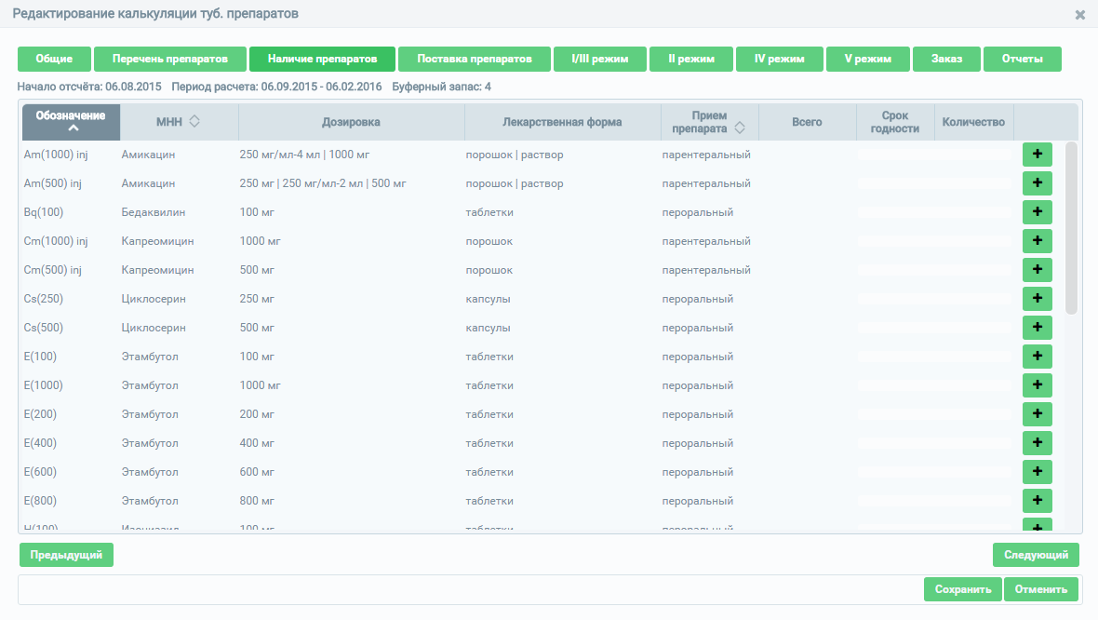
Рисунок 29. Блок «Наличие препаратов»

Блок «Поставка препаратов»
В данном блоке указывается информация о будущих поставках препаратов – срок годности, дата поставки, количество. Для того чтобы добавить запись, необходимо нажать знак «+», чтобы удалить запись необходимо выбрать нужную и нажать знак «-» (Рисунок 30).
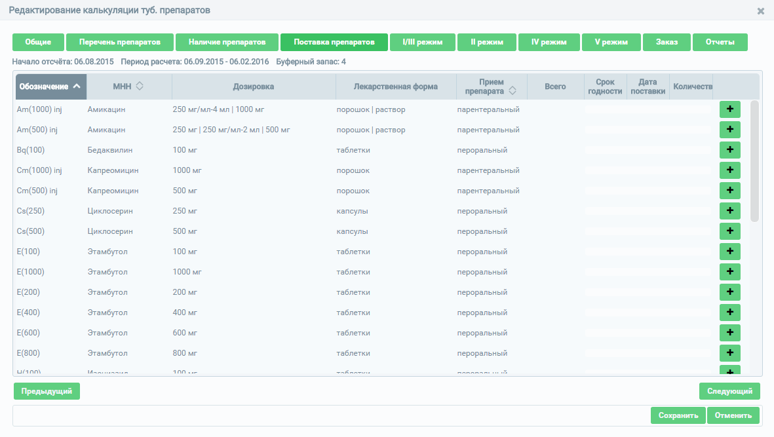
Рисунок 30. Поставка препаратов

Блок «Режим химиотерапии»
В расчете указывается информация о всех 5-и режимах лечения химиотерапией (4 блока): I/III, II, IV, V режимы.
В данном блоке указывается информация о доле используемых для лечения пациентов препаратов, доле распределения случаев по весовым группам, количестве случаев лечения в разбивке на набранные и ожидаемые случаи. Для каждого режима химиотерапии временной интервал таблиц «Набранные случаи (всего)» разный в зависимости от длительности фаз лечения и выбранной длительности лечения ключевым препаратом (для I/III режима – H, для всех остальных – Z). (Рисунок 31).
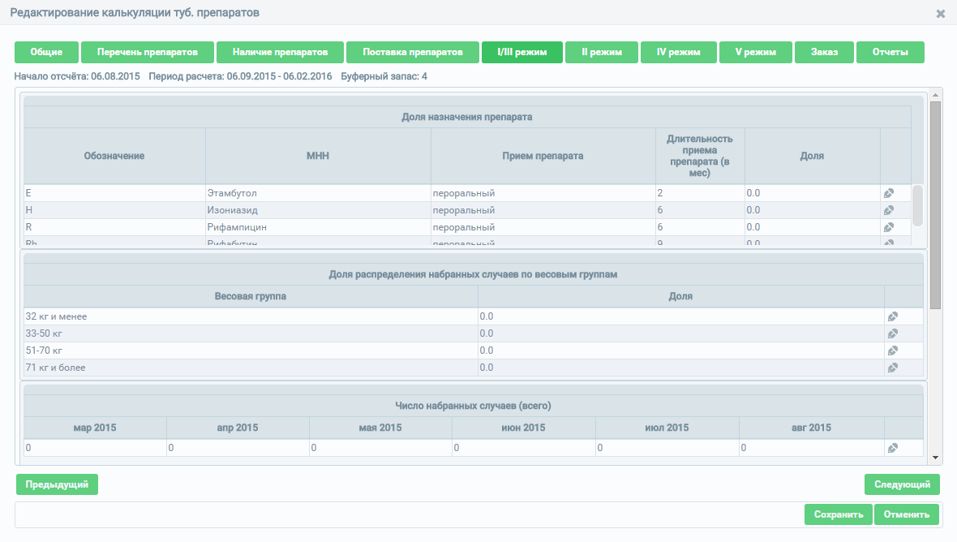
Рисунок 31. Блок «Режим химиотерапии»
После того как вся информация необходима для расчета будет указана, необходимо нажать «Сохранить».

Блок «Заказ»
Блок предназначен для формирования заказа необходимого количества препаратов исходя из расчетного и ввода информации о цене, производителе препарата и бюджета. (Рисунок 32).
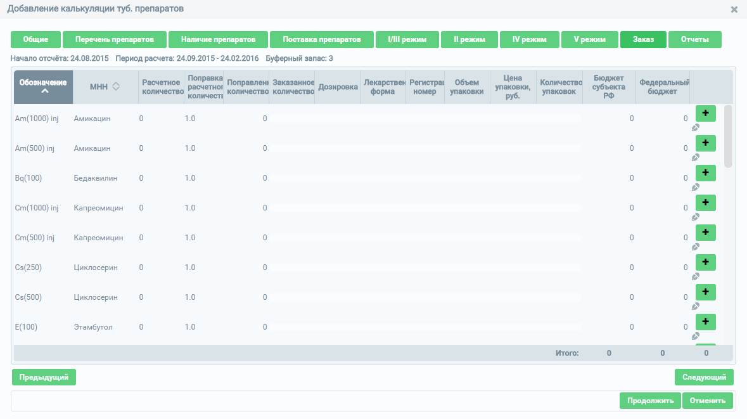
Рисунок 32. Блок «Заказ»
Для ввода информации по препарату для заказа необходимо нажать «+», после чего в модальном окне ввести информацию о количестве, цене упаковки, производителе и указать вид бюджета, после чего нажать кнопку «Добавить». (Рисунок 33)
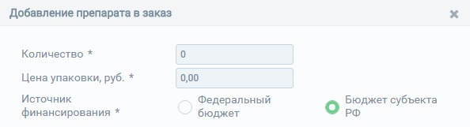
Рисунок 33. Добавление препарата для заказа

Блок «Отчеты»
Блок предназначен для формирования аналитических форм в результате расчета исходя из введенных данных. Чтобы сформировать отчет необходимо левой кнопкой мыши выделить нужный и нажать «Сформировать отчет», после чего выбрать параметры отчета и нажать «Сформировать». (Рисунок 34).
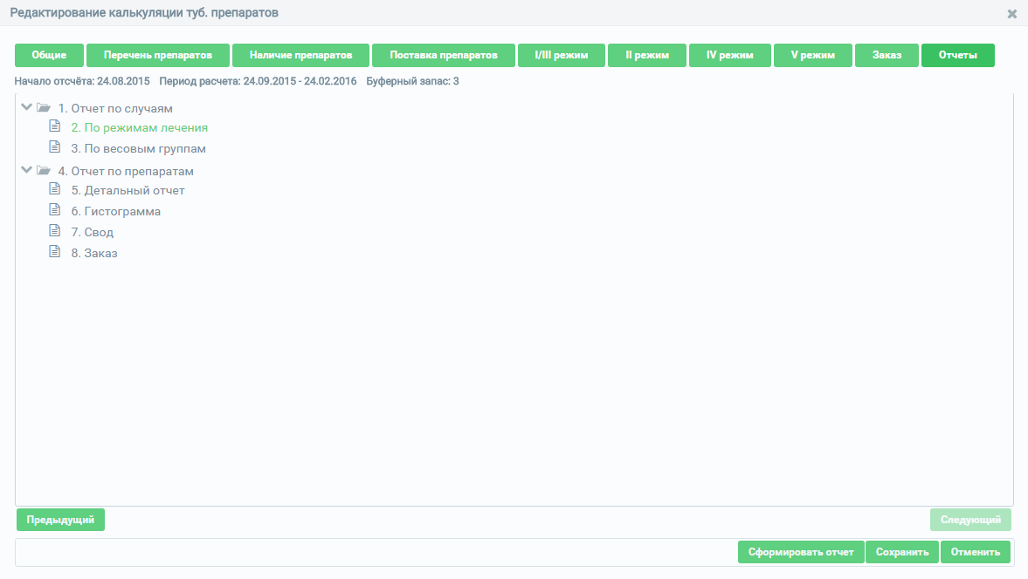
Рисунок 34. Блок «Отчеты»
Так же сформировать отчет можно в меню «Анализ». Для этого необходимо выбрать пункт «Отчеты», выбрать нужный отчет, из выпадающего списка выбрать наименования расчета и нажать кнопку «Сформировать отчет» либо «Заказать отчет».
Доступны следующие отчеты:
- По весовым группам;
- По режимам лечения;
- Детальный отчет по препаратам;
- Гистограмма;
- Свод;
- Заказ.

АВАРИЙНЫЕ СИТУАЦИИ

Действия при аварийных ситуациях
В случае возникновения аварийных ситуаций, связанных с Системой, необходимо обратиться в службу технической поддержки пользователей (далее – СТП).

Контактная информация
Телефон СТП | 8-800-500-74-78
Адрес электронной почты | egisz@rt-eu.ru
Официальный сайт | ЕГИСЗ.РФ

Порядок обращения в службу технической поддержки
При обращении в СТП пользователь должен сообщить следующие сведения:
- Название Системы, по поводу которой происходит обращение в СТП;
- ФИО;
- Субъект РФ;
- Организация;
- Контактный телефон;
- Адрес электронной почты (если есть);
- Вопрос/предложение/замечание/сообщение об ошибке.

Создание снимков экрана – «скриншотов»
Для того чтобы сделать снимок экрана Системы с ошибкой необходимо выполнить следующие действия:
- Сделать копию экрана с ошибкой, при помощи клавиши «PrtnScrn» на клавиатуре;
- Создать документ Microsoft Word;
- При помощи пункта меню «Правка – Вставить» добавить изображение с ошибкой в документ;
- Под изображением написать комментарий, описывающий действия, в результате которых возникла ошибка;
- Сохранить и отправить на электронную почту технической поддержке созданный документ.

РЕКОМЕНДАЦИИ ПО ОСВОЕНИЮ
Для успешного освоения работы с подсистемой внимательно изучите данное руководство пользователя
.

Приложение 1

Форма заявки на предоставление доступа в Подсистему учета больных туберкулезом
Заявка на предоставление пользователю доступа в Специализированные информационные системы учета и мониторинга.
Прошу предоставить пользователю права роли «Наименование роли» в промышленной версии Специализированных информационных систем учета и мониторинга по отдельным нозологиям и категориям граждан. Сведения о пользователе приведены в таблице 1.
Таблица 1. Сведения о пользователе
№ п/п | СНИЛС | ФИО (полностью) | Адрес электронной почты | Субъект РФ | Полное наименование медицинской организации | Краткое наименование медицинской организации | Наименование подсистемы, в которую необходим доступ | Наименование роли

Приложение 2

Матрица прав и ролей пользователей подсистемы учета больных туберкулезом
Наименование роли | Создание регистровой  записи | Редактирование/просмотр  регистровой записи | Создание регистровой  записи посмертного  выявления | Редактирование/просмотр  регистровой записи посмертного выявления | Создание контрольных карт лечения 501/у, 502/у | Редактирование/просмотр контрольных карт лечения 501/у, 502/у | Создание карт диспансерного наблюдения | Редактирование/просмотр карт диспансерного наблюдения | Редактирование/просмотр блока «Исследования» | Формирование отчетности | Доступ в модуль калькуляции туб. препаратов | Создание/редактирование пациента
Работник стационара | + | +/+ | + | +/+ | + | + | - | -/- | -/+ | + | + | +/-
Работник диспансера | + | +/+ | + | +/+ | - | -/- | + | +/+ | -/- | - | + | +/-
Работник лаборатории | - | -/+ | + | -/+ | - | -/- | - | -/- | +/+ | - | + | +/-
ОУЗ | - | +/+ | - | +/+ | - | -/+ | - | -/+ | -/+ | + | + | +/+
МЗ | - | +/+ | + | -/+ | - | +/+ | - | -/+ | -/+ | + | + | +/+
Администратор регистра | + | +/+ | + | +/+ | + | +/+ | + | +/+ | +/+ | + | + | +/-

СОСТАВИТЕЛИ
Наименование организации, предприятия | Должность исполнителя | Фамилия, имя, отчество | Подпись | Дата
СОГЛАСОВАНО
Наименование организации, предприятия | Должность исполнителя | Фамилия, имя, отчество | Подпись | Дата
ЛИСТ РЕГИСТРАЦИИ ИЗМЕНЕНИЙ
Номера листов (страниц) |  |  |  |  | Всего листов (страниц)  в документе | Номер документа | Входящий номер сопроводи-тельного документа  и дата | Подпись | Дата
изм | изме-ненных | заме-ненных | новых | аннули-рован-ных

